learn16 补充 嵌套 msg的实现

静态坐标变化

查看消息类型
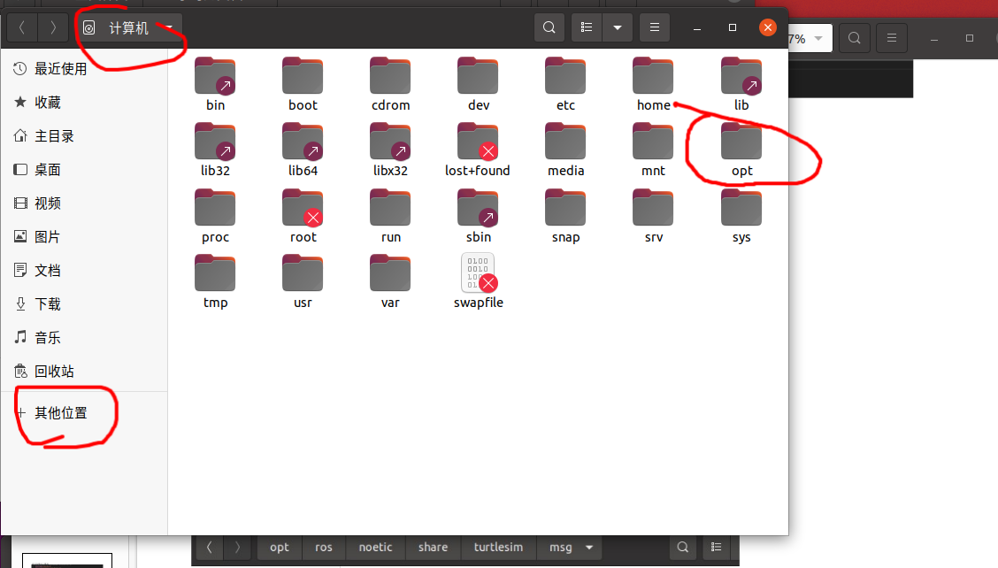

要先其他位置 计算机 在opt的ros下找
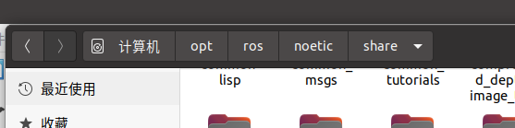
消息类性第一个是header
第二个是string
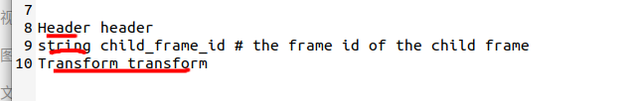
第三个是自定义的transform

header数据类型
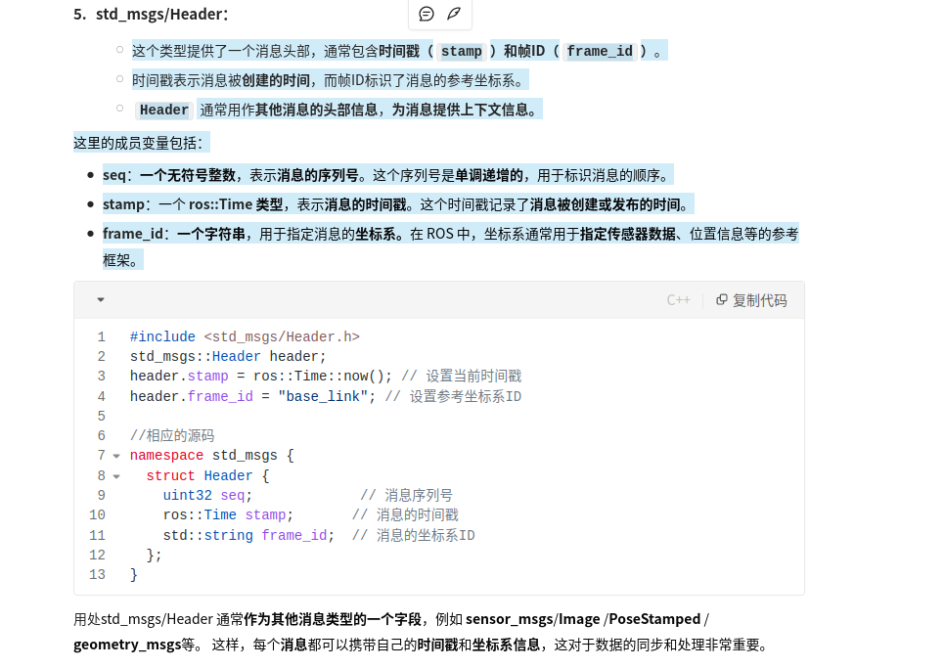
string是 一个字符串类型

transform
还是一个嵌套
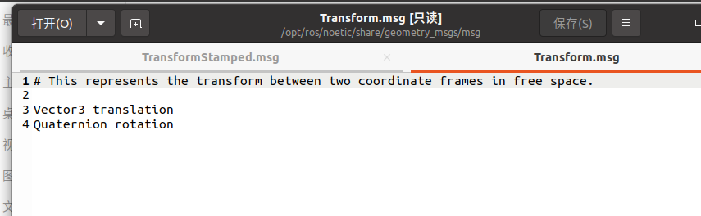
下面是这两个数据类型

rotation是四元数

translation是vector3
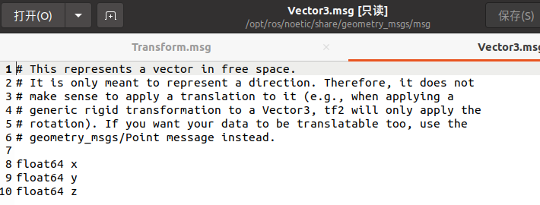
rotation是 quaternion生成的
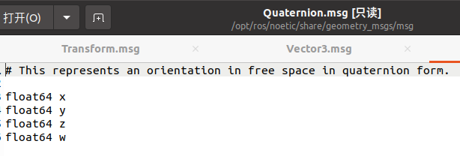

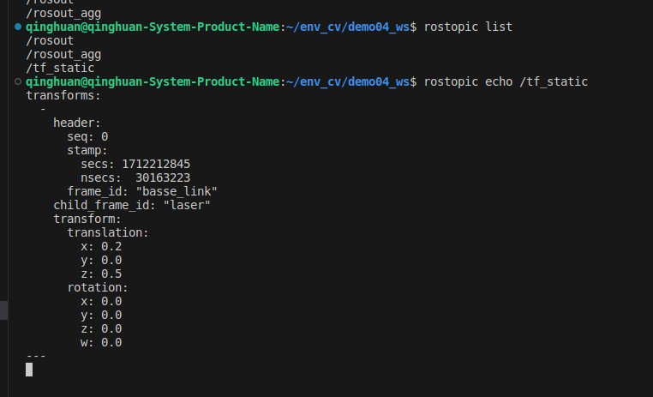
最后的输出数据类型 是这样的 通过命令行拿到信息

看这里
这个是在命令行用了rviz
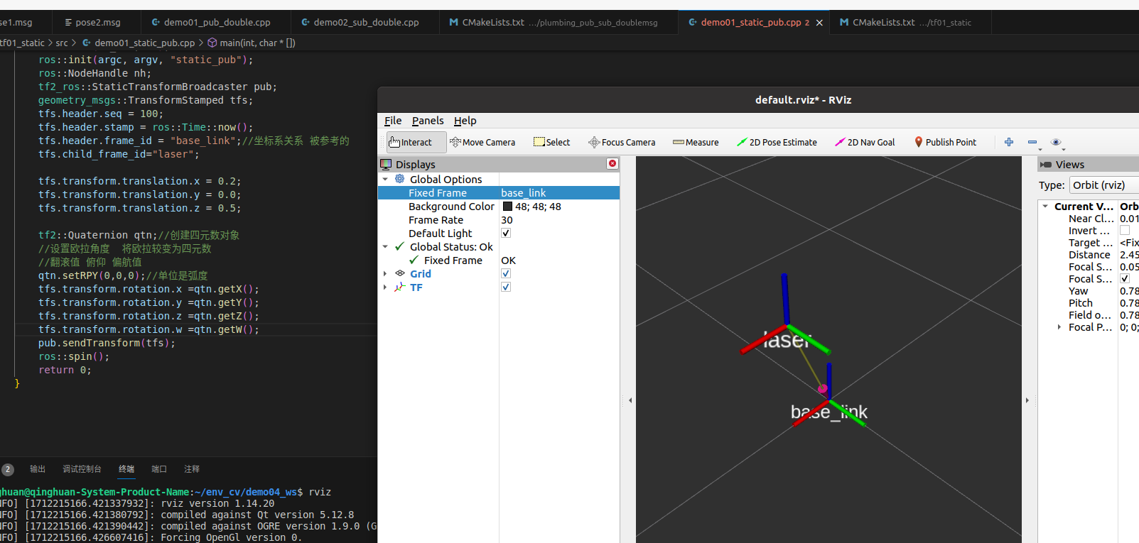
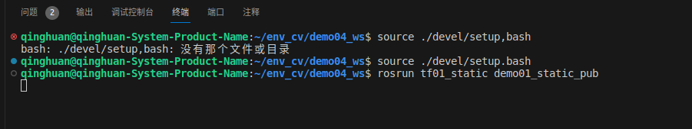
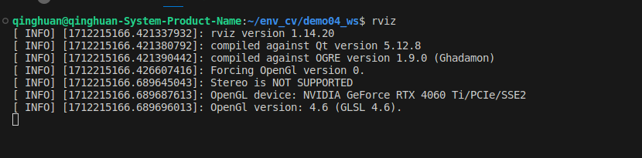

在转化 已经开始转化，但是发布的新坐标系 还没有发布
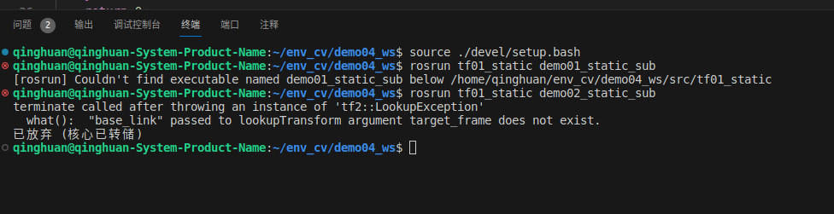

tf2_ros::Buffer buffer;//把数据存到这里
//订阅对象， 对象存在到buff里
tf2_ros::TransformListener listener(buffer);

在 这个需要调用tf2_ros
订阅者 将订阅的消息缓存在buffer里 buffer.transform （要转换的数据， 转换到哪个坐标系）
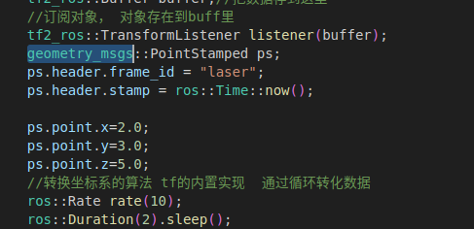
...

我们定义了一个msg的数据格式， 有header 通过point嵌套的 msg point 是float32 x/y/z这三类

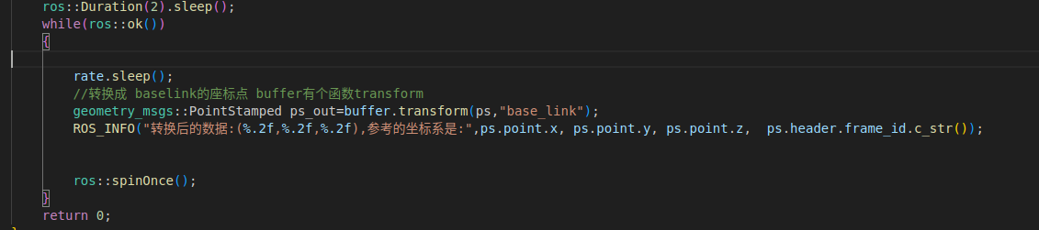

赵虚左在这里加入了异常处理
之后这个是用的try 之后catch 捕获异常
这是结果
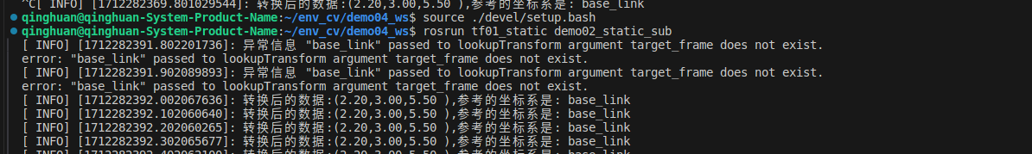
这个是代码
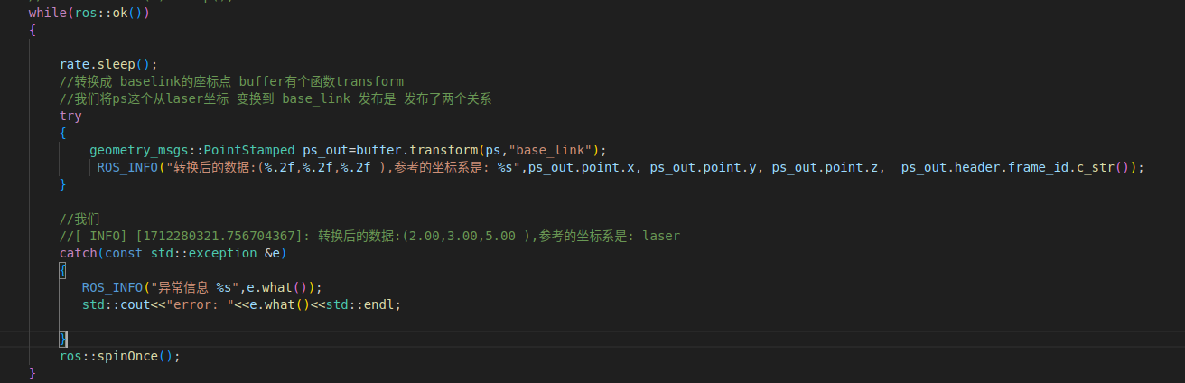
这个是静态坐标系，因为他的代码可复用性高，因此通过这个方式也可以实现
调用ros的静态实现
正值是顺实针转动

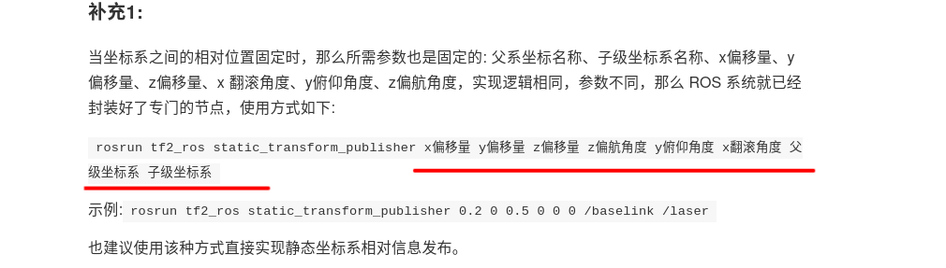
动态坐标系的变换
坐标系的偏移量 坐标系的翻转角度

创建的功能包 依赖于tf2 tf2_ros tf2_geometry_msg

乌龟的msg pose信息
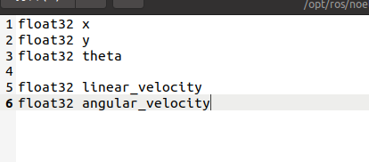

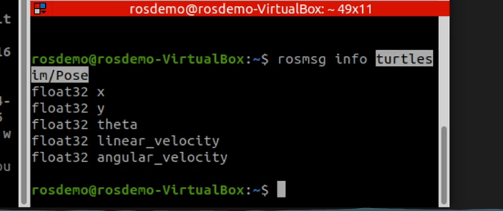
功能包下的launch文件就可以帮助我们打开 turtlesim功能包的键盘节点和 显示节点

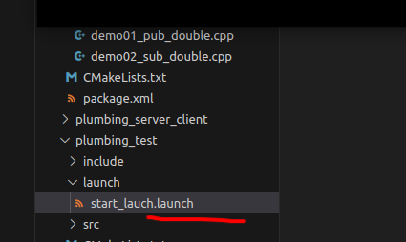

展示结果 动态发表数据

在这个功能包下 启动turtlesim的节点

运行动态发布数据
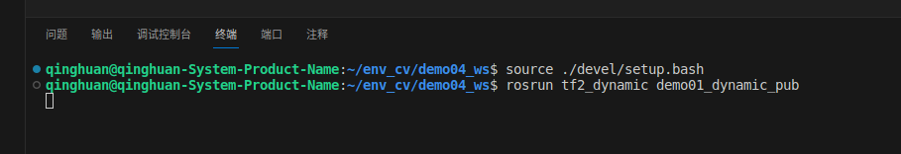
这是初始u信息

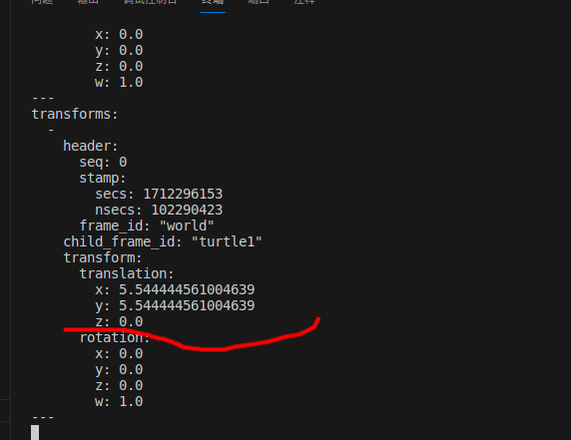
通过键盘调节 turtle的位置 之后发布的数据也一起发生了变换
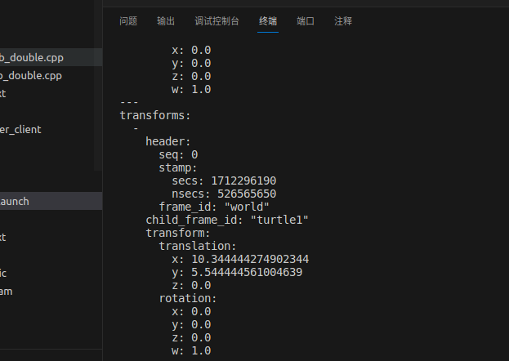

订阅方的实现

有个坐标点 是相对与乌龟坐标系，我们改成世界坐标系俄

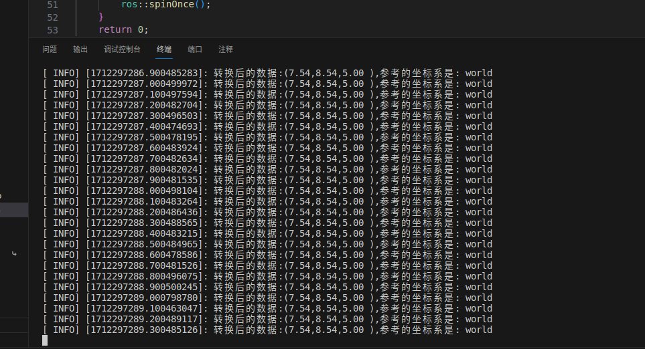
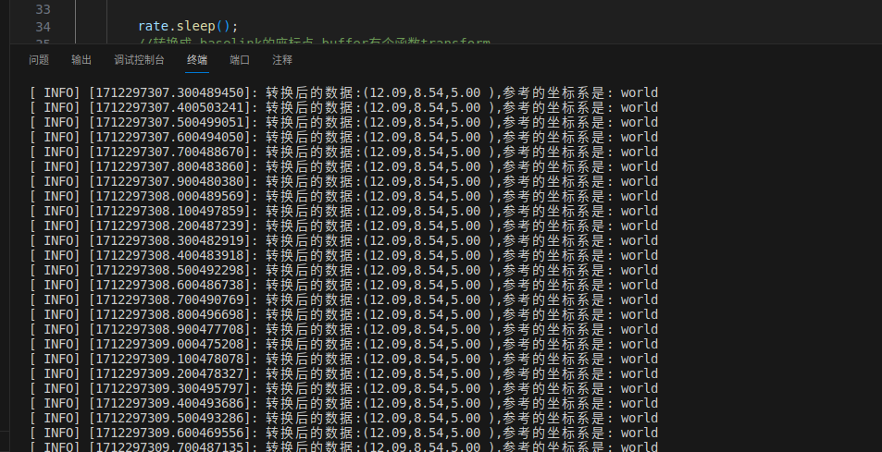
这是变化的结果
1、通过plumbing_launch包的launch文件启动launch节点
2、发布方
3、是订阅方，之后变化的结果也体现了
4、在订阅方的改变 从demo02_static_sub.cpp 粘贴并作了一下的变更
1、改变了时间戳 用的ros::Time(0.0)
静态是就一个值 发送完就ok了
动态的数据实时的，buffer 缓存发布方的数据是存在时间的，每个坐标都有时间戳，进入缓存延时，时间戳在变化，坐标点的时间戳和坐标关系的时间戳 比对，看时间十分接近，接近就变化，差别大就无法转换，如果用ros::Time（0.0） 设置没有时间值，就不考虑拿到坐标的时间值
2、改变了 我们的点坐标系，是turtle1的 我们的坐标系名称发生变化了，从laser变化为 turtle1
3、我们的基准坐标也不算base_link了 也要改称world
geometry_msgs::PointStamped ps_out=buffer.transform(ps,"world");

这个的意义
这个点ps参考的坐标系是 turtle1
这个坐标系 我们的turtle的坐标是一直变得，全局坐标系不便，
ps是turtle的点 是一个固定的点，这个随着turtle变换的点 在全局坐标系中如何变化

类比与 车辆的在运动，但摄像头的位置不变 摄像头相对与车辆坐标系是不变的，但是车辆在全局坐标系是变得，那么我这个摄像头在全局坐标系的位置是多少
//我们计算的就算这个东西

多坐标系变换

父坐标系 world 子坐标系 son1 son2 son3
求son1下的点 在son2和son3的位置
借助于tf2实现son1和son2的转化
最后实现坐标点的转换

roscpp rospy std_msgs tf2 tf2_ros tf2_geometry_msgs geometry_msgs

1、通过launch文件 发布了两个坐标系 rviz的可视化
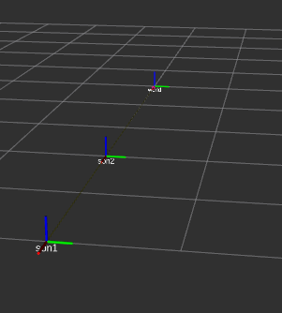

1、通过launch 文件调用ros自带的静态包
static_transform_publisher
发布x,y,z 以及x y z轴旋转的角度 父坐标系是world 子坐标系是 son1和son2
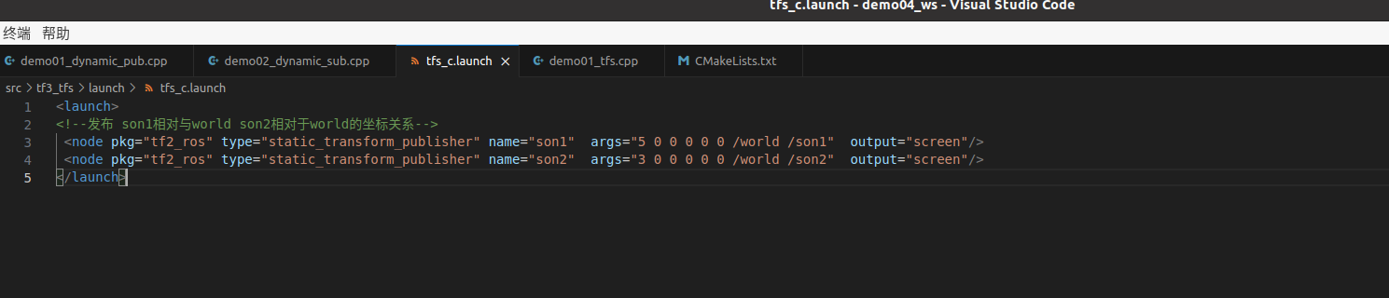

// target的坐标系 源坐标系 以及 时间批评 time(0.0)就算最近的一个时间 一个取值 计算相对关系
geometry_msgs::TransformStamped son1_To_son2 = buffer.lookupTransform("son2","son1",ros::Time(0.0));
这是计算坐标系之间的关系

计算在坐标系son1的点的位置 在son2的坐标系的位置
geometry_msgs::PointStamped point_s1_ats2 = buffer.transform(point_s1,"son2");
ROS_INFO("son1的点在son2的值 %.2f %2.f %.2f",point_s1_ats2.point.x,
point_s1_ats2.point.y ,
point_s1_ats2.point.z);

运行结果

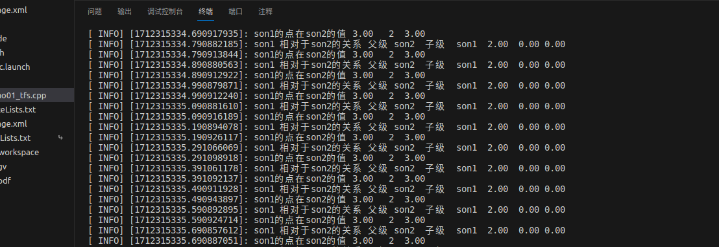

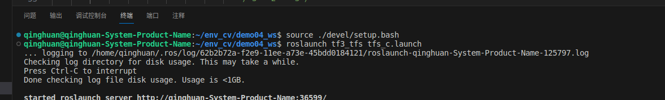
生成pdf文件
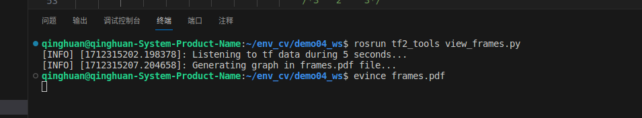
evince 查看pdf

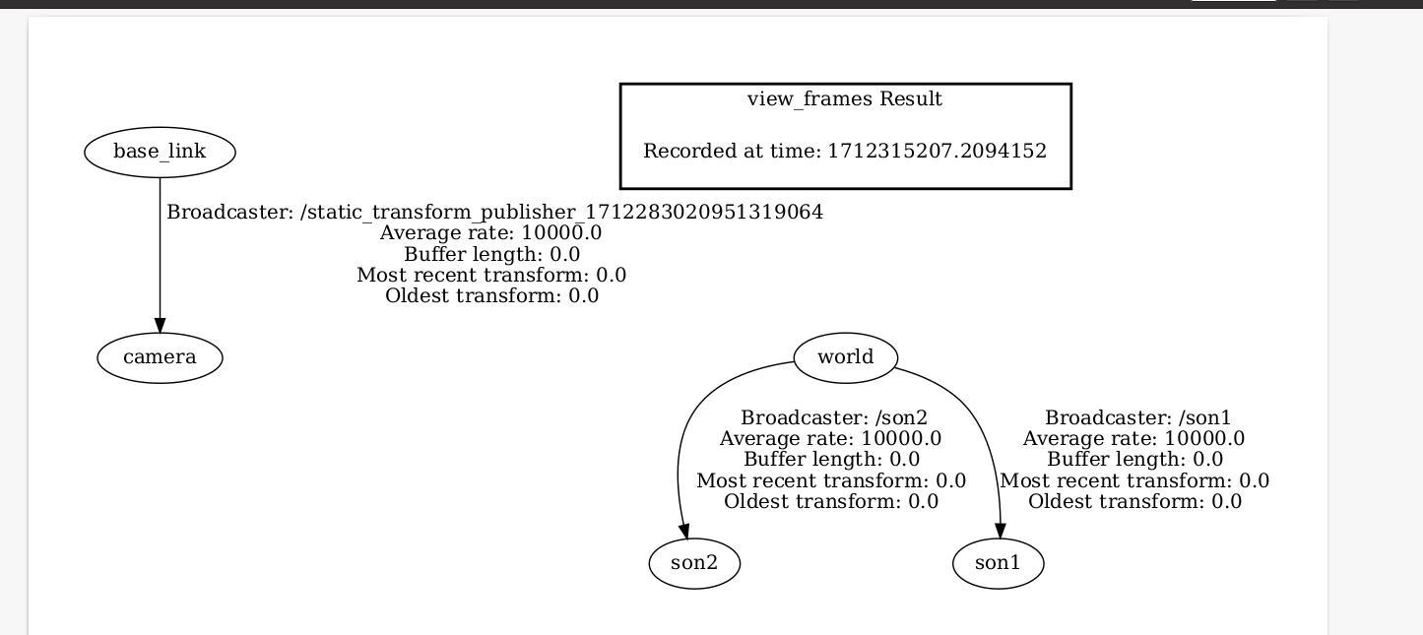

获取的话题
我们需要生成连两个乌龟 是服务消息类型

编写乌龟的发布位置信息的节点
编写订阅节点 生成新的

数据类型 msg和srv的类型

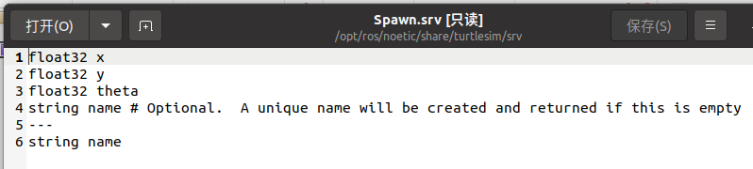

geometry_msg

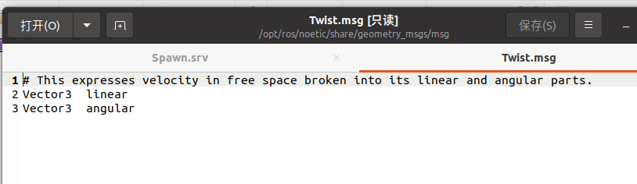
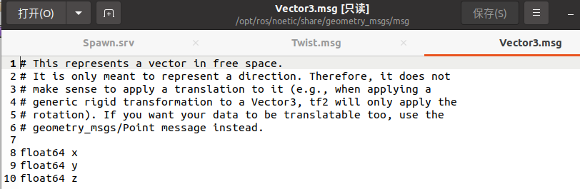

通过launch文件 向里面传入参数，解析参数 是要在init后，就算初始化 函数句柄之后，解析参数
第一个是功能包 第二个是 参数
基于这个参数创建了一个全局变量，用这个变量，去改变相应的值

首先看到的是解析参数
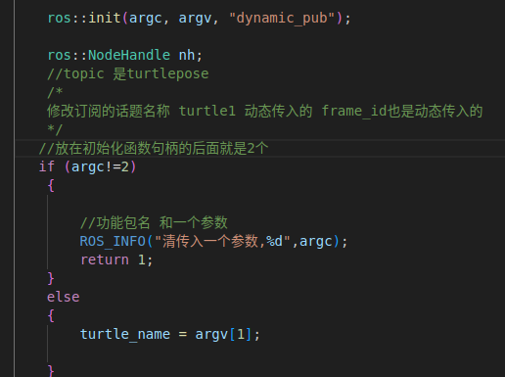
声明的变量1 去get参数

在serverclient中向server发布一个新的乌龟，沿用的是 dynamic 动态发布的方法

在sericeClient中ros::ServiceClient client=nh.serviceClient<turtlesim::Spawn>("/spawn");
向/spawn发布一个话题 我们这里有个乌龟的名字
我们这个消息类型有个乌龟的名字
srv.request.name 这个name 是我们也会向turtlesim发布话的信息，基于name作后续的判断
生成的相关话题就是 turtle22
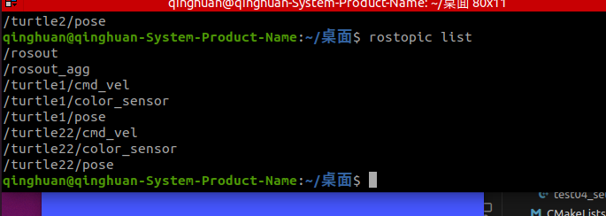
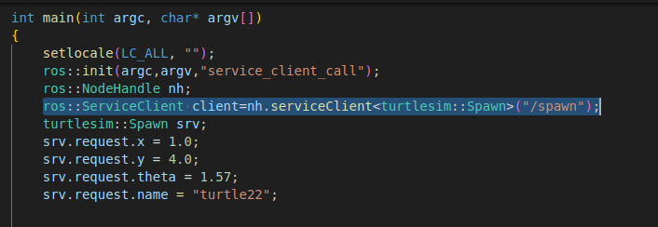

因此我们需要把这个名字 保证和后续test.launch 中args的参数 是要保证一样的
红线的位置的args="turtle2" 要和发布的乌龟名字一样
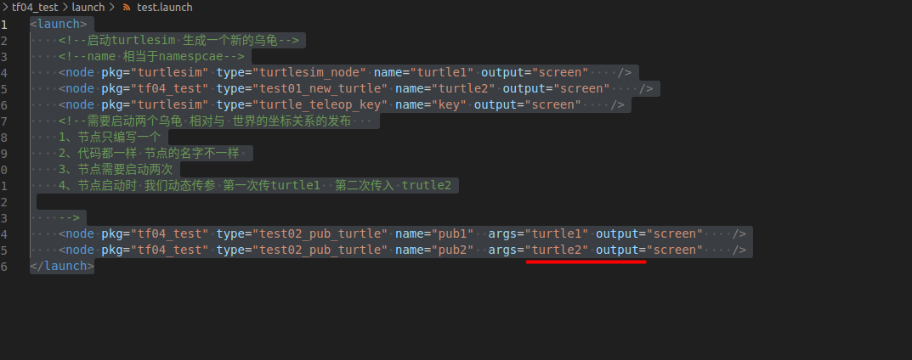
test01.launch是将 发布的第二个乌龟的名字改成了turtle22
之后我们运行rostopic list cmd_vel就都是turtle22/pose这些 因此注意名字的前后一致性

正确的写法是在 发布一个新的乌龟 我们给名字设置成turtle2
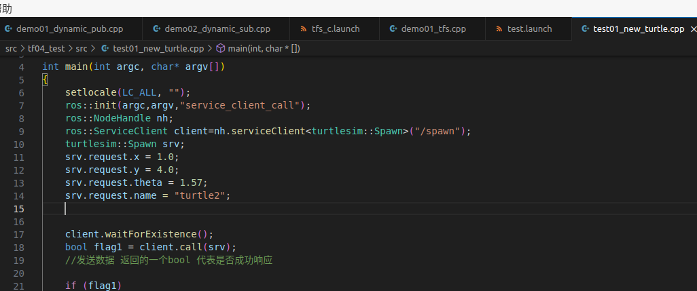

在这个状态下，我们的创建话题就算这些，我们需要给这写

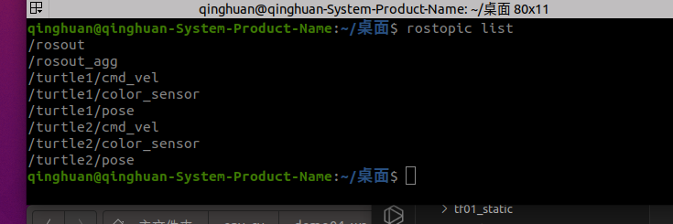
我们是在第二个文件
test02_pub_turtle.cpp文件中 我们从上面图 /turtle2/pose中订阅乌龟的数据，之后把这个数据
转换成一个坐标系 乌龟的动态坐标系 我们要对两个乌龟都生成一个坐标系，因此用的launch文件实现

一个turtle1的乌龟动态坐标系
一个是turtle2的乌龟坐标系哦
我们是通过launch文件 的args向 tf04_test功能包中的test02_[ub_turtle.cpp文件传入参数
传入的参数是turtle1 和turtle2 这两个乌龟，
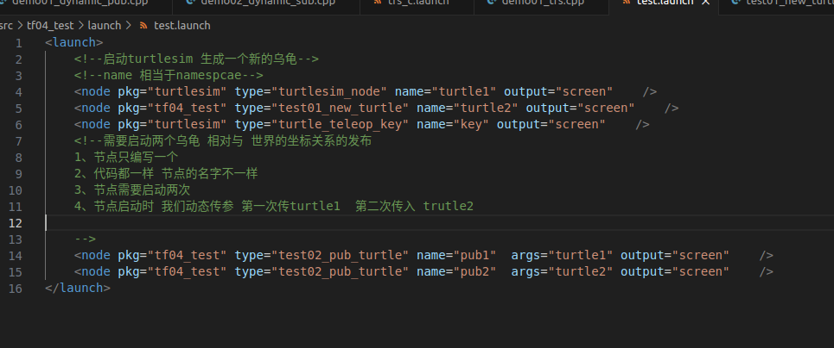

通过解析 argv 来活得传入的参数
记住这个解析参数要在ros::init后面， 否则是不一样的
rosrun tf04_test test02_pub_turtle turtle1
放在前面四个参数，我怀疑是这四个
下面的截图是打印出了我们的参数 显示了功能包的一些文件 还有name是pub1 以及log的信息
传入的参数的信息
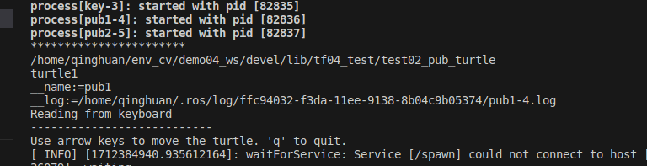

在ros::init后解析
argv[0] 是功能包的名字
argv[1]是传入的参数

相当于少了后面的两个参数

完整的响应结果
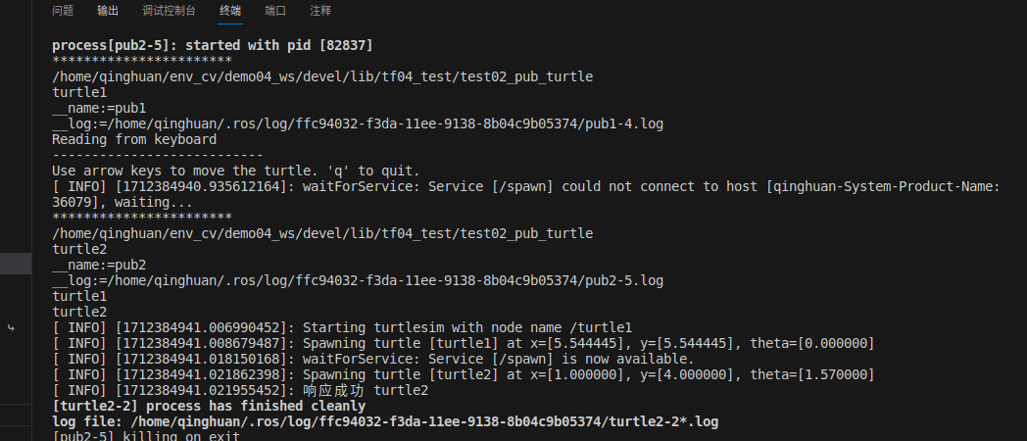

rviz来显示 一个图像 这个更加直观

add添加tf数据 我们记住要把 fixed frame改称world 这个我们的基础坐标系 我自定义的大地坐标系，我们的两个turtle是基于这个坐标系作的

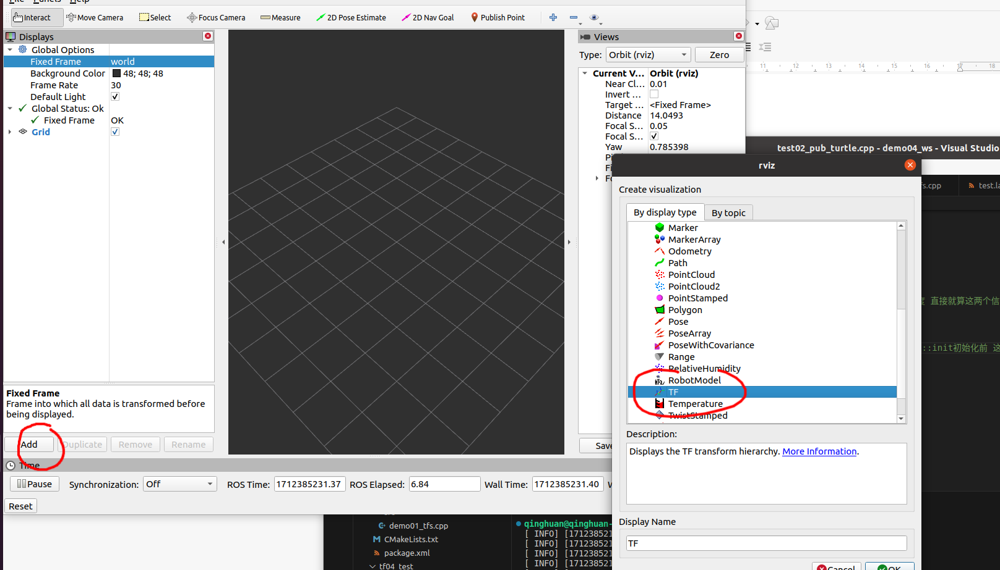

这个是坐标系的结果
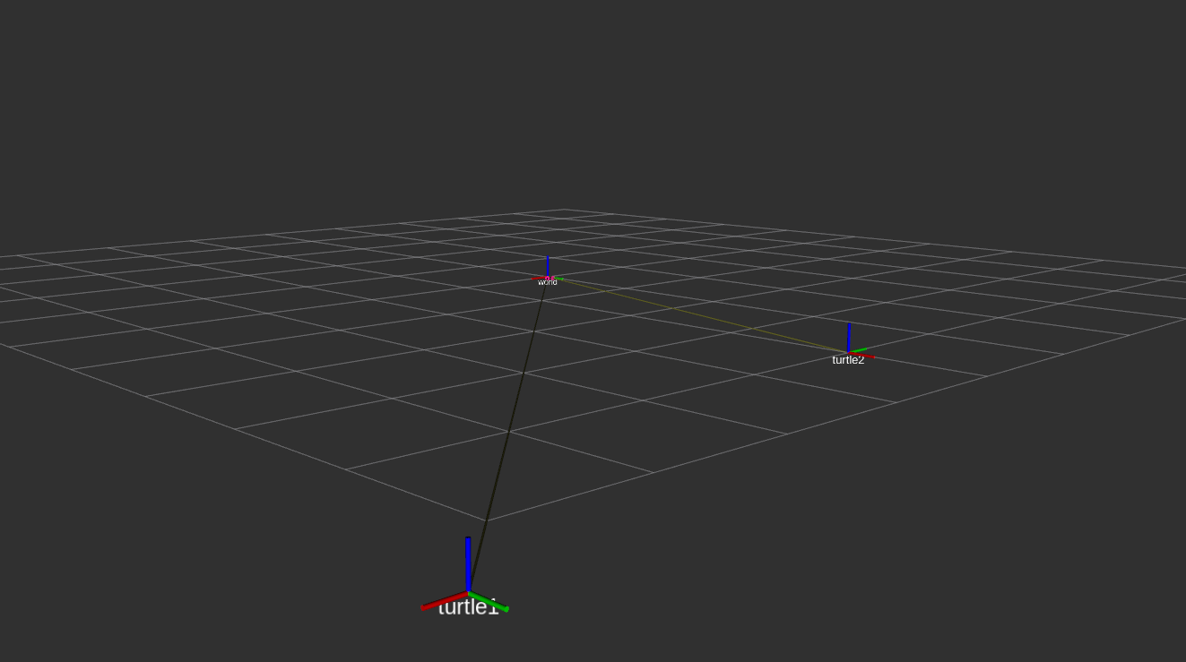

订阅方实现，订阅两个乌龟的坐标系
订阅turtle1和turtle2 的两个坐标系，
将turtle1转化成turtle2的坐标
之后计算 线速度和角速度 把这个发布到 turtle2
这杨我们就可以控制turtle1 turtle2跟着一起走

两个乌龟的距离 就是通过订阅tuetle1和turtle2两个坐标系
之后把turtle1转换到turtle2上
这个输出后的结果就算距离
之后自定义个一个系数跟踪 turtle1

1、serviceclient 通过sericeClient 向server 的话题/spawn 发布一个turtle2
通过launch文件 启动一个turtle1 和keyboard 控制节点 这个是 turtlesim的包

2、我们需要订阅两个乌龟的位置信息，subscribe 订阅两个乌龟的位置信息
我们将两个乌龟的位置信息 转化成坐标系 基于world的基础坐标系
这个基础坐标系是大家自定义的。类似ad4che定义左上角为坐标原点

我们为了保证代码的复用性 ，我们通过launch文件 调用一个cpp文件活得乌龟的位置信息并生成坐标系 传入了args参数 代表是哪个乌龟
这个传入参数 要和 1中 serviceclient中 发布的乌龟的名字，调用turtlesim 包 生成一个新乌龟的
话题的名字要保持一致的，这样我们才能订阅到乌龟的位置信息
乌龟的位置信息的话题 名字 是 乌龟的名/pose /cmd_vel

我们首先书subscribe /turtle1/pose /turtle2/pose 这个是话题 从话题 上订阅乌龟的位置信息，
通过回调函数实现 生成坐标系， 这个生成的是动态坐标系， 并将这个动态坐标系发布出去

发布的时候，不仅有坐标系的位置信息，还有坐标系的名字和 父坐标系
1、给出坐标系的x y z x和y就算乌龟的位置信息 2维平面没有z
2、小乌龟只有z轴的旋转 所以 通过欧拉较角度 和tf2自带的函数 生成四元数 的坐标系
用sendTransform 发布出去

3、 我们是接收 乌龟的两个坐标系 这个话题就算tf2 这个库的 直接建立个listener
之后把话题的数据保存到buffer
通过lookupTransform 将turtle1的坐标系转换到turtle2上
turtle2相当于 原点 之后turtle1 在turtle2的位置信息 就是两个乌龟的位置信息
计算二者的速度和 角速度

自定义个一个系数，
通过publish发布出去 这个是要发布到 turtle2/cmd_vel上 这个上面是
linear_velocity 和angular_velocity 代表的 x y z的位置信息 和x y z轴旋转的角度
乌龟只有x的运动和z周的角度
我们就把自定义的系数 乘以 两个乌龟的距离 作为下一个时刻乌龟的距离
系数乘以 两个乌龟的系数 发布出去
就完成了控制

